Відкрита самопідготовка в 3 класі.

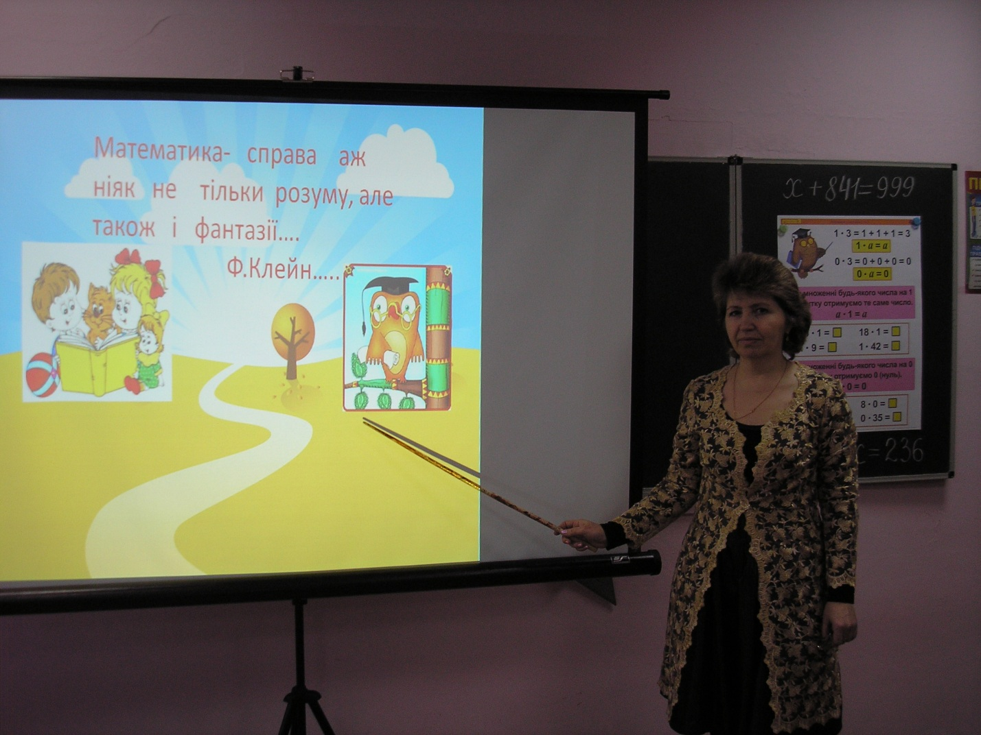

Вихователь : Бережна І.П.

Математика самопідготовка.
Тема: Множення чисел на числа 1 і 0.
Мета: Закріпити знання та вміння учнів множити числа на 1 і 0.
Розвивати уміння розв’язувати задачи та приклади.
Виховувати увагу ,охайність та вміння виконувати правила дорожнього руху.
Обладнання: Комп’ютор, інтерактивна дошка, картки.
Хід самопідготовки.
- Організаційний момент .
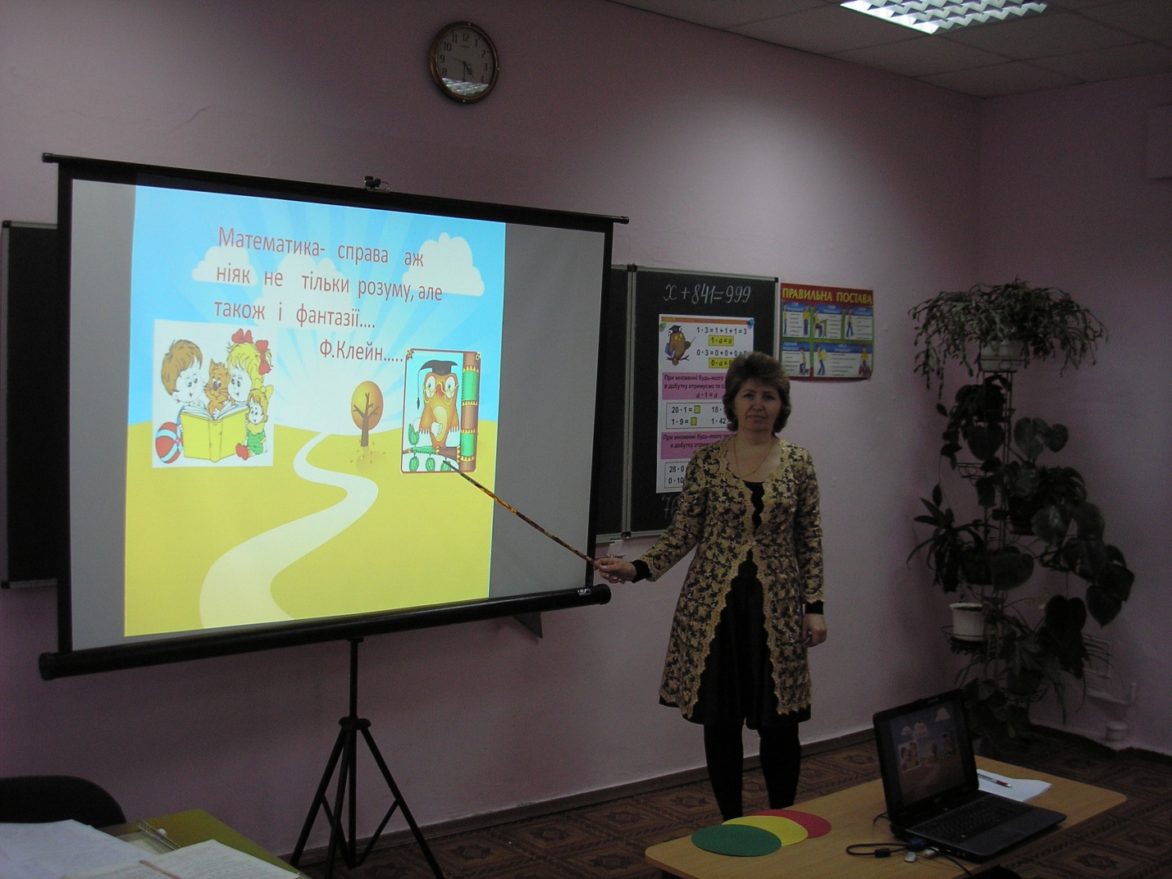
- Активізація знань та умінь учнів
- 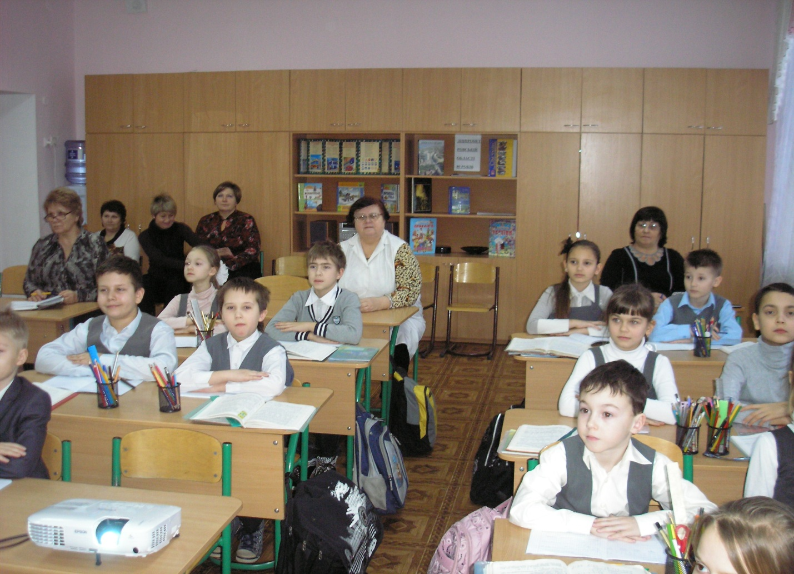
- Тема самопідготовки та мета.
- а)Чому вчить математика?
б)Прочитайте вислів з дошки про математику.
в)Давайте зараз порахуємо скільки трикутників у великому трикутнику?
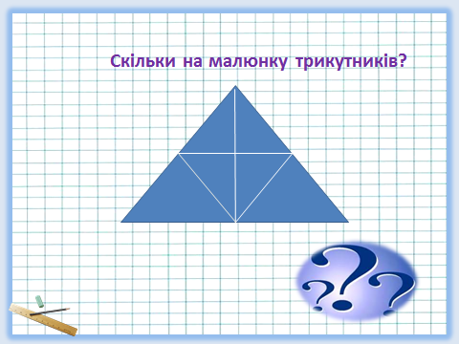
г)Всі ми ходимо і їздимо до школи ,ваші батьки кожен день йдуть на роботу – Що треба добре знати ,щоб не потрапляти в ДТП?
д)Давайте прочитаємо ,як давно людство користується дорожніми правилами і знаками?
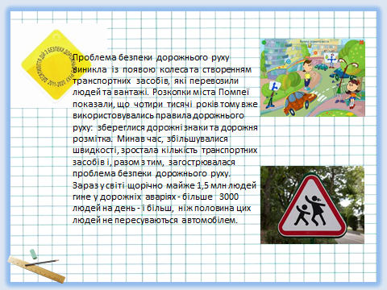
е)Про правила поведінки на дорогах , ми з вами поговоримо на основах здоров’я.
-А зараз давайте пригадаємо ,що ви сьогодні вчили на уроці математики?
-Що ви запам’ятали?
3. Закріплення знань та умінь учнів отриманих на уроці.
1.Правило про множення числа на 1.
-Давайте прочитаємо правило з дошки, як правильно множити на 1?
.
-Наведіть свої приклади множення числа на 1.
-Хто повторить правило? (молодці.)
2.Правило про множення числа на 0.
-Давайте прочитаємо правило з дошки, як правильно
множити число на 0.
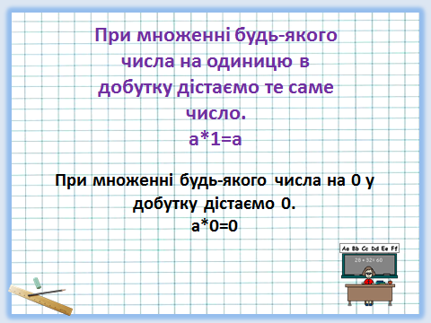
-Наведіть свої приклади множення числа на 0.
-Хто може повторити правило? 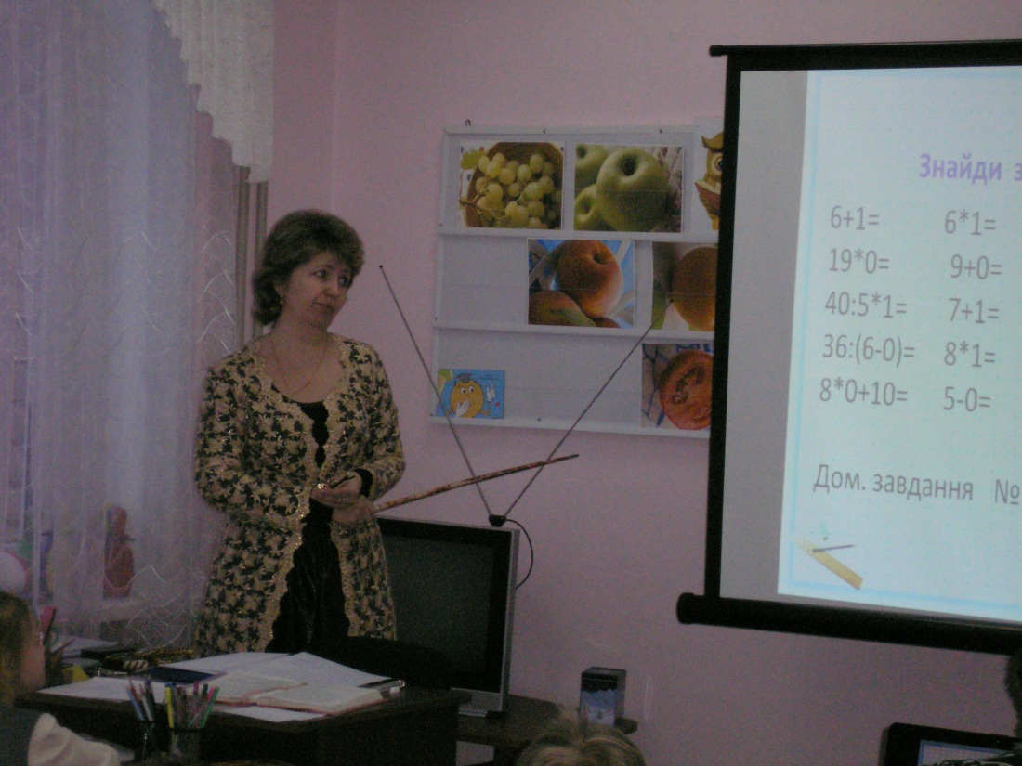 (Молодці).
3. Робота з прикладами з інтерактивної дошки , ланцюжком.
-Давайте розв’яжемо вирази з дошки ланцюжком усно.
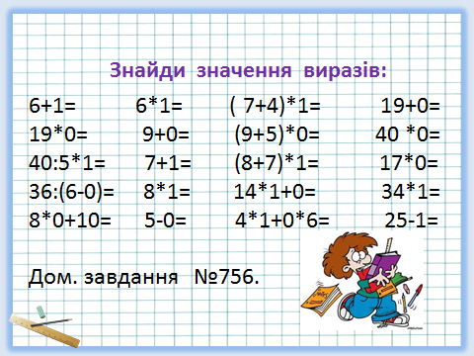
-Добре попрацювали, а тепер відкрили зошити записали число
домашня робота і розв’язуємо домашні приклади№756 в зошит
- Перевіряємо приклади .
- Олівцем зверху виправляємо помилки……..(молодці)
4.Робота над дом. Задачою №757.
-Відкрили підручники знайшли задачу №757 і прочитали.
-Що нам відомо в задачі?
-Що там треба знайти?
-Працюємо з інтерактивною дошкою.
_Подивились на скорочений запис задачи. 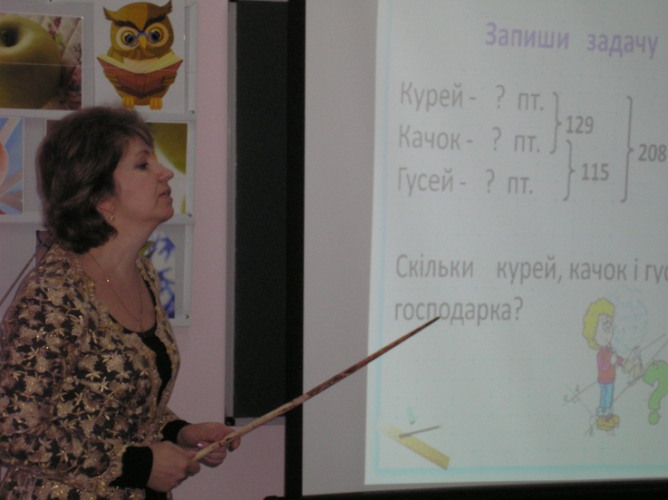
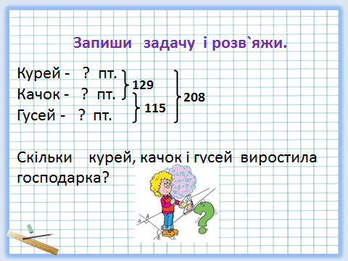
-Як найти скільки курей?- Як найти скільки качок?
-Як найти скільки гусей? ( молодці…..)
-Записуємо слово задача і пишемо дії з поясненням і повну відповідь.
4.Підсумок самопідготовки.
-Добре працювали такі учні ………
- Краще вміють працювати такі учні ……….
5.Фізкультхвилинка.
- Проведем гру ,яка називається «Світлофор».
- Червоний колір світлофора –присіли.
- Жовтий колір світлофора -встали.
- Зелений колір світлофора - пішли… Почали…….

Основи здоров’я самопідготовка.
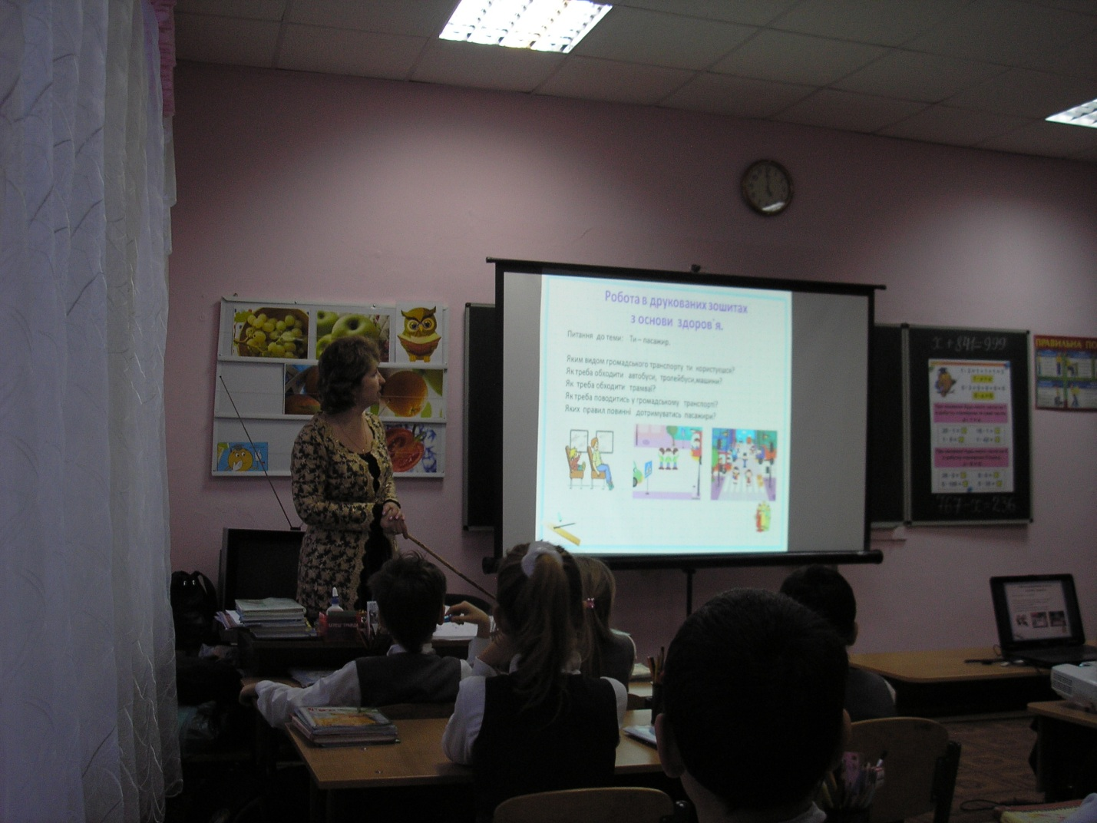
Тема: « Ти- пасажир.»
Мета: Закріпити знання учнів правильно переходити дорогу і правильно обходити міський транспорт. Розвивати знання учнів,як треба себе вести під час екскурсії містом.
Виховувати увагу,охайність та вміння правильно себе поводити на дорозі та в громадському транспорті.
Обладнання: комп’ютор,інтерактивна дошка, слайди ,картки.
Хід самопідготовки.
1.Організаціонний момент.
2.Активізація знань та умінь учнів.
1.Робота з питаннями по вивченій темі.
-Яку тему ви почали вивчати на попередньому уроці?
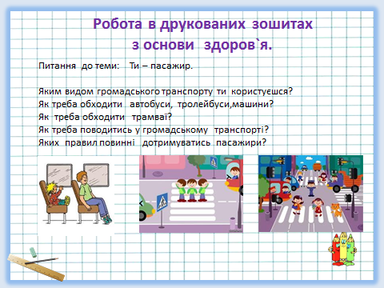
(Ти- пасажир.)
- Що ви запам’ятали з вивченої теми?
- Читаємо питання з інтерактивної дошки. Даємо відповіді.
- ( Молодці)
2.Робота з загадками про міський транспорт.
- Давайте відгадаємо загадки.
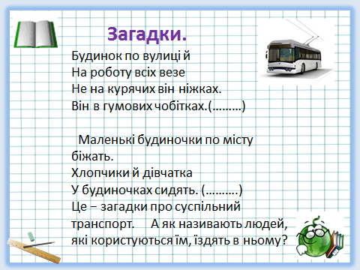
- Який громадський транспорт ви знаєте?А яким користуєтесь?
- Коли ми з вами пішоходи,як ми повинні переходити дорогу і де?
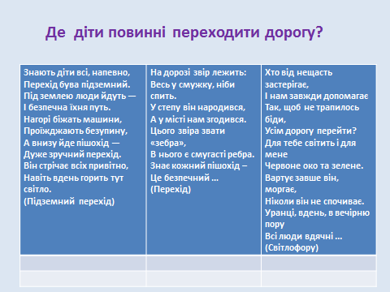
3.- Давайте прочитаємо віршики .
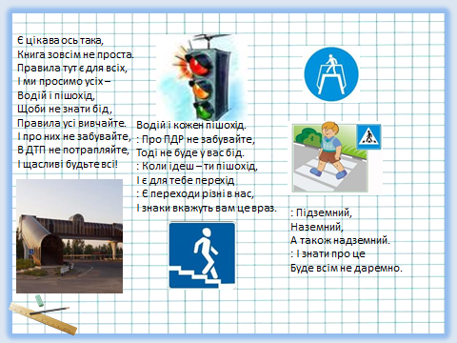
-Чому вчать нас ці віршики? (-В яких місцях треба переходити дорогу)
-Які знаки допомагають нам правильно і безпечно перейти дорогу?. Правильно….. молодці.. Давайте подивимось на дошку.
- Як називають людей які користуються громадським транспортом? ( Пасажир). 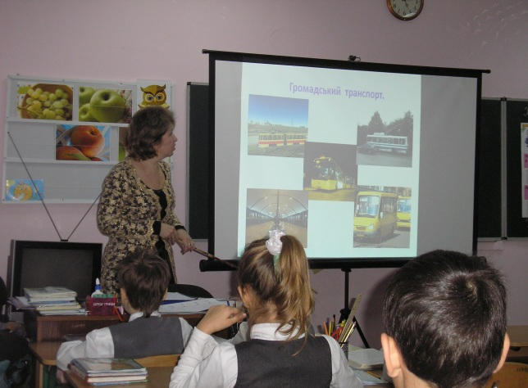
- Як пасажири повинні поводити себе в громадському транспорті?
- А зараз давайте прочитаємо з дошки 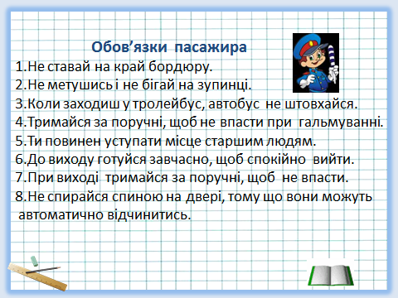
Правила для пасажирів.
- Хто повторить правила?
4.-А зараз прочитаємо з інтерактивної дошки ,як треба себе поводити під час екскурсії містом.
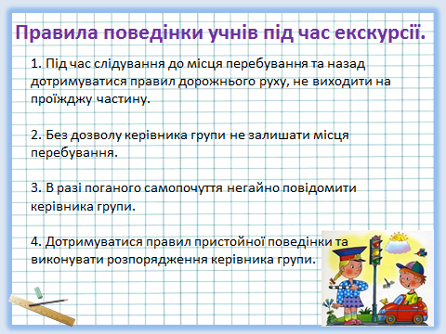

5.Робота з друкованими зошитами.
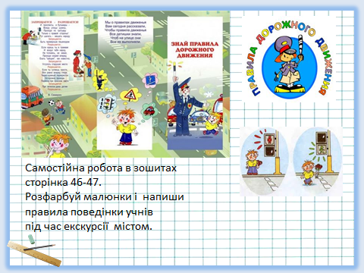
- Яке завдання задали додому? (Читання з дошки).
- А зараз всі записують правила поведінки під час екскурсій в
свої друковані зошити.
6.Індивідуальна робота з дітьми.
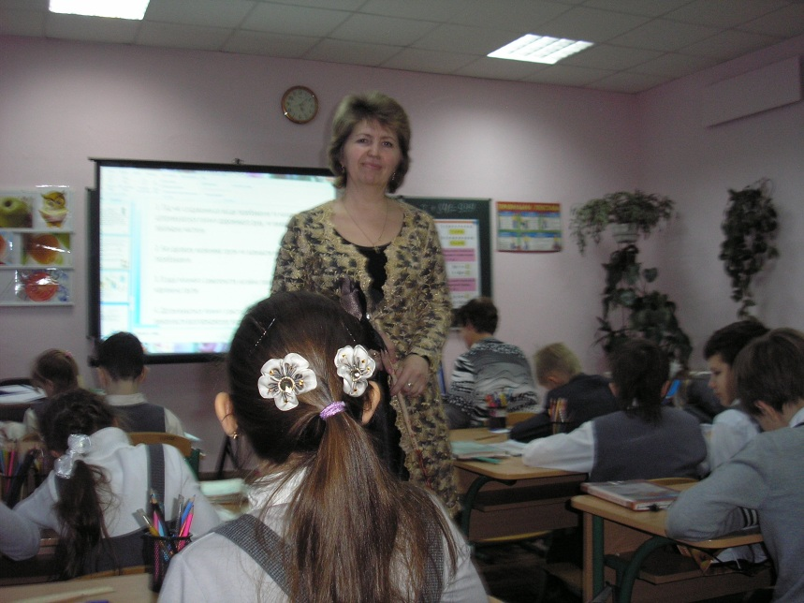
7.Сильні учні працюють з картками.
8.Перевірка дом. завдання
3.Підсумок самопідготовки.
-Краще всіх працювали……..
-Гарні зошити у таких учнів………
-Молодці !!!!!

